Juraj Kurimský, Peter Radváni
Katedra elektroenergetiky, Fakulta elektrotechniky a informatiky, Technická univerzita v Košiciach

Prehľad metód pre diagnostiku izolačného systému vn transformátora

Abstrakt. Spolu s rastom výroby, prenosu, distribúcie a spotreby elektrickej energie rastie význam testovania, monitorovania a diagnostiky izolačného stavu transformátora. Cieľom príspevku informovať o súčasných dostupných metódach pre posúdenie stavu izolačného systému vysokonapäťového transformátora.
Abstract. The importance of testing, monitoring and diagnosis of transformer insulating state is growing with the growth of production, transmission, distribution and consumption of electricity. The goal of contribution is to give information about current diagnostic methods available for assessing the condition of isolation of high voltage transformer.
Kľúčové slová: Izolácia, transformátor, diagnostika, metódy.
Keywords: Insulation, transformer, diagnostics, methods.

Úvod
Na kontrolu stavu transformátora, sa používajú rôzne diagnostické metódy akými sú chemické, mechanické, optické, tepelné a elektrické metódy. Základné vyhodnocovacie princípy sú vo vývoji a vo využití v on-line a off-line monitorovacích systémov.
Okrem tradičných metód (pravidelné testy oleja transformátora a vykonávanie analýzy rozpustených plynov), sa vyvíjajú aj nové metódy v oblasti detekcie čiastkových výbojov a v oblasti merania teploty.

História vývoja izolačných systémov
Význam testovania, monitorovania a diagnostiky izolačného stavu transformátora rastie každý rok, spolu s rastom výroby, prenosu, distribúcie a spotreby elektrickej energie. Od vzniku Teslovho konceptu striedavého prúdu rástla úmerne dôležitosť transformátorov pre napájanie sústavy. V roku 1888 v USA Nikola Tesla predstavil svoj patent generátorov, transformátorov a motorov striedavého prúdu. Transformátory a ich systémy pre monitorovanie, testovanie a diagnostiku sa vyvíjali spolu so zvyšovaním dodávky energie [1].
Obr. 1 a Obr. 2 nám ukazujú vývoj meracích a testovacích metód transformátorov. V minulosti sa používalo len niekoľko metód meraní, v súčasnosti je to množstvo meraní a procedúr.

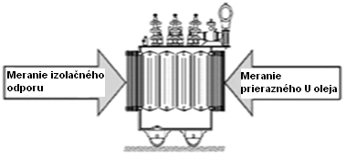
Obr. 1 Diagnostické metódy izolácie transformátora používané v minulosti [1]

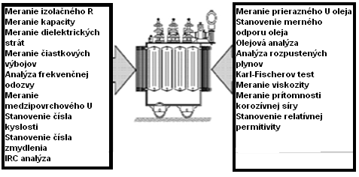
Obr. 2 Diagnostické metódy izolácie transformátora používané v súčasnosti [1]

Prediktívna a periodická údržba (CBM a TBM)
Pre vyriešenie problému častých výpadkov a porúch transformátorov, spoločnosti elektrickej energie na svete prešli od konzervatívnych stratégií k zmenám - k tzv. prediktívnej údržbe (z angl. CBM- condition based maintenance). Táto podmienka dávala podnet na rozvoj efektívnych diagnostík týchto zariadení [2].
Dlhší čas sa však uvažovalo o implementácii periodickej údržby (z angl. TBM- time-based maintenance.) Periodická údržba pozostáva z pravidelnej kontroly, údržby, čistenia zariadenia a nahradzovania jednotlivých dielov, aby sa zabránilo náhlemu zlyhaniu a ďalším problémom [3].

Prehľad najpoužívanejších metód
Monitorovanie a diagnostika izolačného systému výkonových transformátorov je primárne zamerané na predĺženie životnosti transformátora, na zníženie prevádzkových nákladov a na zníženie rizík [1]. Väčšina diagnostických systémov, vrátane laboratórnych meraní, off-line testovaní, periodicky sa opakujúcich on-line monitorovaní a priebežného on-line monitorovania slúži na zachytenie zmien v izolačnom systéme a včasne varuje o chybách systému. Podľa T.K. Sahu [4], chyby, ktoré by mali byť zistené vhodne zvolenou meracou metódou sú: hotspoty, narušenie izolácie, nadmerná vlhkosť v izolácii olej-papier, čiastkové výboje, miestne poškodenie, mechanické chyby (čiastočné pretrhnutie) a chemické alebo tepelné starnutie. Žiadna z týchto chýb nemôže byť zistená použitím iba jednej meracej metódy alebo iba použitím monitorovacej procedúry. Preto sa musí používať viacero rôznych metód. Ďalej je potrebná častá sekvencia vzoriek a meraní na určenie rýchlosti zmien izolácie, miera narastania chýb v izolácii, atď.
Kombináciou všetkých spomínaných meracích techník je možné zistiť:
- poruchy tepelného a dielektrického starnutia (čiastkové výboje nízkej alebo vysokej energie, abnormálne starnutie oleja, abnormálne starnutie papiera, znečistenie oleja, nadmerný obsah vody, iskrenie a „uvoľnené spoje“),
- poruchy magnetického jadra a vinutia (abnormálne tečenie prúdu v jadre, dvojité uzemnenie alebo skrat, skrat medzi vodičmi, zle pospájkované spoje),
- chyby prepínačov odbočiek (prehrievanie kontaktu, čiastkové výboje na povrchu a medzi spojmi, iskrenie alebo rozklad pozdĺž podpornej konštrukcie),
- mechanickú degradáciu (rozkývanie jadra alebo spínania vinutia , porucha spojov, deformácia vinutia, polymerizačné straty vinutia).

Základné diagnostické metódy sústavy olej-papier
Medzi najčastejšie používaný izolačný systém pre transformátor patrí izolačný systém olej-papier. Olej a papier sú organické zložky a podliehajú starnutia, ktoré závisí predovšetkým na prevádzkových podmienkach. Poškodzovanie materiálu vplyvom starnutia sa urýchľuje v dôsledku napätia a tepelného namáhania.

Fyzikálno-chemické diagnostické metódy pre transformátorové oleje
Podľa R. Schwarza a M. Muhra [5], väčšinu porúch vo vnútri transformátorov možno zistiť pomocou olejovej analýzy, preto chemické metódy sú veľmi dôležité. Nové technológie pomocou snímačov s vyššou citlivosťou a nové monitorovacie technológie sa v posledných rokoch stali komerčne dostupné. Metódy sa členia na analýzu rozpustených plynov a analýzu oleja (Furánova hodnota, vlhkosť, hodnota neutralizácie). Vymedzenie používania chemických metód je, že je možné overiť veľkosť poškodenia, ktoré sa zmenilo od posledného merania, Chemické metódy nám však nedajú presné informácie o poruche systému a dátumu vzniku poruchy .
Existuje množstvo diagnostík, ktoré sú používané na vzorke oleja, ale len malú časť týchto metód možno použiť on-line v skutočnej prevádzke.
Najefektívnejší nástroj pre rozpoznávanie a klasifikáciu tepelných a elektrických porúch je analýza rozpustených plynov.

Analýza rozpustených plynov (DGA)
Pri vzniku čiastkových výbojov, prehriatí, vzniku horúcich miest alebo lokálnych poškodení vo vnútri transformátora dochádza k vzniku plynov, ktoré sa rozpúšťajú v oleji.
Skúška sa vykonáva odobraním vzorky oleja a následným stanovením množstva rôznych rozpustených plynov, ako je vodík, kyslík, dusík a nízkomolekulové látky alebo oxid uhličitý [5]. Rôzne hodnoty výskytu jednotlivých plynov a ich jednotlivé pomery určujú špecifický typ chyby. Okrem pravidelne vykonávaných analýz výskytu plynov v oleji sa v súčasnosti rozvíjajú senzory so snímačmi pre on-line detekciu. Dlhodobé sledovanie plynov v oleji nám umožní zistiť následné poruchy včas.
Na určenie teplotných chýb strojov plnených olejom sa používa Bucholzovho plynové relé. V tomto prípade je potrebné dodať k analýze plynu z relé aj olej z nádoby, resp. z prepínača [6].

Furánova analýza
Deriváty furánov vznikajú degradáciou papiera. Keď papier starne, stupeň polymerizácie sa znižuje a mechanická pevnosť papiera klesá. Stupeň polymerizácie môže byť stanovený len s použitím vzorky papiera z transformátora. Je to veľmi zložitý proces a takmer nikdy sa nerealizuje v praxi.
Stupeň polymerizácie papiera priamo súvisí s koncentráciou derivátov furánov v oleji. Deriváty furánov vznikajú ako priamy dôsledok rozdelenia polymérových štruktúr celulózy papiera [7]. Obsah derivátov furánov je pomerne jednoduché merať v oleji a je to teda spôsob merania starnutia papiera.

Určenie prierazného napätia oleja
Prierazné napätie je mierou schopnosti oleja odolávať elektrickému namáhaniu.
Podľa Altmanna [8], suchý a čistý olej vykazuje sám osebe vysoké hodnoty prierazného napätia. Voľná voda a pevné častice, najmä v kombinácii s vysokým obsahom rozpustenej vody, majú sklon migrovať do oblastí s vysokou intenzitou elektrického poľa a významne znižujú hodnotu prierazného napätia oleja. Meranie prierazného napätia oleja teda slúži predovšetkým na indikáciu prítomnosti kontaminantov, ako je voda alebo častice. Nízka hodnota prierazného napätia oleja môže indikovať prítomnosť jedného alebo viacerých typov takýchto kontaminantov.
Vysoké hodnoty prierazného napätia oleja však automaticky neznamenajú, že v oleji nie sú prítomné nijaké kontaminanty.

Určenie relatívnej permitivity
Čistý a suchý olej je nepolárna kvapalina a má relatívnu permitivitu ε_{r} = 2,25 – 2,3. Slúži k orientačnému zisteniu stupňa zostarnutia oleja, neslúži k zisteniu vlhkosti.

Určenie dielektrického stratového činiteľa (tgδ) a rezistivity
Tieto parametre sú veľmi citlivé na prítomnosť rozpustných polárnych kontaminantov, produktov starnutia alebo koloidných látok v oleji. Zmeny v koncentrácii kontaminantov sa môžu monitorovať meraním týchto parametrov aj pri extrémne nízkej koncentrácii, ktorá je blízko detekčného limitu. Akceptovateľné limity pre tieto parametre závisia hlavne od typu zariadenia. Vysoké hodnoty dielektrického stratového činiteľa alebo nízke hodnoty rezistivity však môžu nepriaznivo ovplyvňovať účinník alebo izolačný odpor elektrického zariadenia.

Vo všeobecnosti existuje vzťah medzi dielektrickým stratovým činiteľom a rezistivitou, s klesajúcou rezistivitou dielektrický stratový činiteľ stúpa. Zvyčajne nie je potrebné na tom istom oleji robiť obidve skúšky a vo všeobecnosti sa dielektrický stratový činiteľ považuje za bežnejšiu skúšku. Rezistivita a dielektrický stratový činiteľ závisia od teploty a Obr. 3 znázorňuje typické zmeny rezistivity s teplotou pre izolačné oleje, ktoré prakticky neobsahujú pevné kontaminanty a vodu. Užitočné doplňujúce informácie možno získať opakovaným meraním rezistivity alebo dielektrického stratového činiteľa pri teplote okolia a pri zvýšenej teplote, napríklad 90 °C.
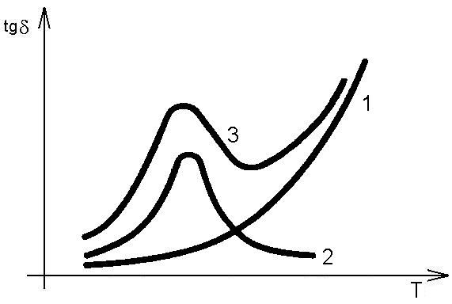
Obr. 3 Teplotná závislosť stratového činiteľa [5]
1- vodivostné straty, 2- polarizačné straty a 3- celkové straty

Zistilo sa, že niektoré typy oleja v meracích transformátoroch môžu vykazovať obrovský nárast dielektrického stratového činiteľa po veľmi krátkom čase oxidácie, čo vedie k poruche zariadenia. Preto sa odporúča merať dielektrický stratový činiteľ v nepoužitom oleji potom, ako sa podrobí krátkej oxidačnej perióde.

Určenie medzipovrchového napätia
Medzipovrchové napätie na rozhraní voda – olej umožňuje stanoviť prítomnosť rozpustných polárnych kontaminantov a produktov degradácie. Táto vlastnosť sa mení pomerne rýchlo v prvých štádiách starnutia oleja, keď úroveň opotrebovania je ešte mierna. Rýchly pokles medzipovrchového napätia môže poukazovať aj na problémy s kompatibilitou medzi olejom a niektorými materiálmi transformátora (lak, tesniace krúžky) alebo na náhodnú kontamináciu pri plnení oleja. Pri preťažených transformátoroch sa materiály rýchlo opotrebúvajú a určenie medzipovrchového napätia je prostriedkom na zistenie opotrebovania.

Analytické metódy pre olej
Medzi analytické metódy pre olej patrií:
posúdenie farby a vzhľadu, meranie vlhkosti v oleji, meranie vlhkosti papiera, stanovenie čísla kyslosti, stanovenie čísla zmydlenia, kontrola neinhibovaných olejov, kontrola inhibovaných olejov, meranie sedimentov a kalov, meranie hustoty, stanovenie obsahu aromatických uhľovodíkov a pomeru Ca/Cn/Cp, meranie viskozity a meranie prítomnosti korozívnej síry.

Metódy štrukturálnej analýzy

Stanovenie indexu lomu
Absolútna hodnota závisí na druhu oleja a množstva znečisťujúcich prímesí. Používa sa pre výpočet činiteľa zostarnutia.

Infračervená spektroskopia
Je to metóda, ktorá sa zaoberá interakciou elektromagnetického žiarenia z infračervenej oblasti s molekulou alebo s určitou časťou molekuly (so skupinami atómov).

Mechanické diagnostické metódy
Mechanická sila sa zmenšuje počas prevádzky, čiže monitorovanie je dôležité pre transformátory, kde je riziko skratu. Zistenie existujúcej ťahovej sily prechodného tlaku oleja sa meria podľa momentálneho nárastu [5]. Ďalšia mechanická diagnostická metóda je smerová (stream) analýza chladiaceho systému.
Ďalšou možnosťou je analyzovať akustické vibračné signály transformátora. Niektoré výskumy poukazujú na to, že vyžarované akustické spektrum transformátora je charakteristické pre typy porúch. Akustické vibrácie transformátora je možné dosiahnuť napr. vibráciami cievky. Akustická metóda je najmä dôležitou metódou pre zisťovanie a lokalizáciu čiastkových výbojov.

Elektrické diagnostické metódy
Pre detekciu poruchy sa používajú rôzne meracie techniky ako napr. meranie stratového činiteľa, analýza nabíjacích a vybíjacích prúdov, meranie odporu, meranie zotaveného napätia, FRA- metóda vysokofrekvenčnej analýzy, meranie prierazného napätia oleja, meranie čiastkových výbojov a ďalšie [5]. Meranie a vyhodnotenie zotaveného napätia je jedným z možných spôsobov diagnostiky izolačného stavu transformátora. Vlhkosť a starnutie silne ovplyvňujú dielektrické vlastnosti izolačného systému olej-papier. Meranie odporu na všetkých cievkach môžu poukázať na to, či dôjde alebo nedôjde k poruche. Najznámejšou a populárnou elektrickou diagnostickou metódou pre vyhodnocovanie stavu oleja je meranie prierazného napätia oleja. Táto metóda je normalizovaná a zaisťuje odolnosť oleja voči striedavému napätiu.

Jednosmerné elektrické metódy

Analýza nabíjacích a vybíjacích prúdov
Analýza nabíjacích a vybíjacích prúdov, známa taktiež ako IRC analýza (z angl. isothermal relaxation current) alebo PDC analýza (z angl. investigation of polarization and depolarization current) slúži na zisťovanie vodivosti a vlhkosti (vlhkosť izolácie) izolačných materiálov v transformátore. Polarizačné (nabíjacie) a depolarizačné (vybíjacie) prúdy sú ovplyvňované vlastnosťami izolačných materiálov, taktiež geometrickou štruktúrou izolačného systému [10].
Počas merania je jednosmerné napätie použité pre špecifický čas polarizácie [9]. Počas tohto času, pulzujúci prúd sa ustaľuje na konštantnej hodnote závislej na vodivosti dielektrika. Po čase polarizácie sa odoberie napätie a dielektrikum je vyskratované cez ampérmeter. Vybíjací prúd preskakuje do záporných hodnôt, ktoré sa približujú k nule. Po tomto je pridelený model transformátora hlavného izolačného systému, ktorý popisuje jeho dielektrické správanie. Všetky parametre pre model dielektrika možno vypočítať z polarizačných charakteristík zo vzoriek materiálu s presne stanovenou vlhkosťou, geometriou izolácie a pozíciou vzoriek. Výsledkom toho môžu byť získané informácie o vlhkosti, tanδ, vodivosti oleja, polarizačného indexu izolačného systému.
Pre nabíjací prúd i_{n}(t) pretekajúci dielektrikom po pripojení jednosmerného napätia môžeme napísať:
$i_{n}(t)=i_{c}(t)+i_{a}(t)+i_{v}$ , (1)
Kde
i_{c}(t) - kapacitná zložka prúdu,
i_{a}(t) – absorpčná zložka prúdu,
i_{v} - vodivostná zložka prúdu.
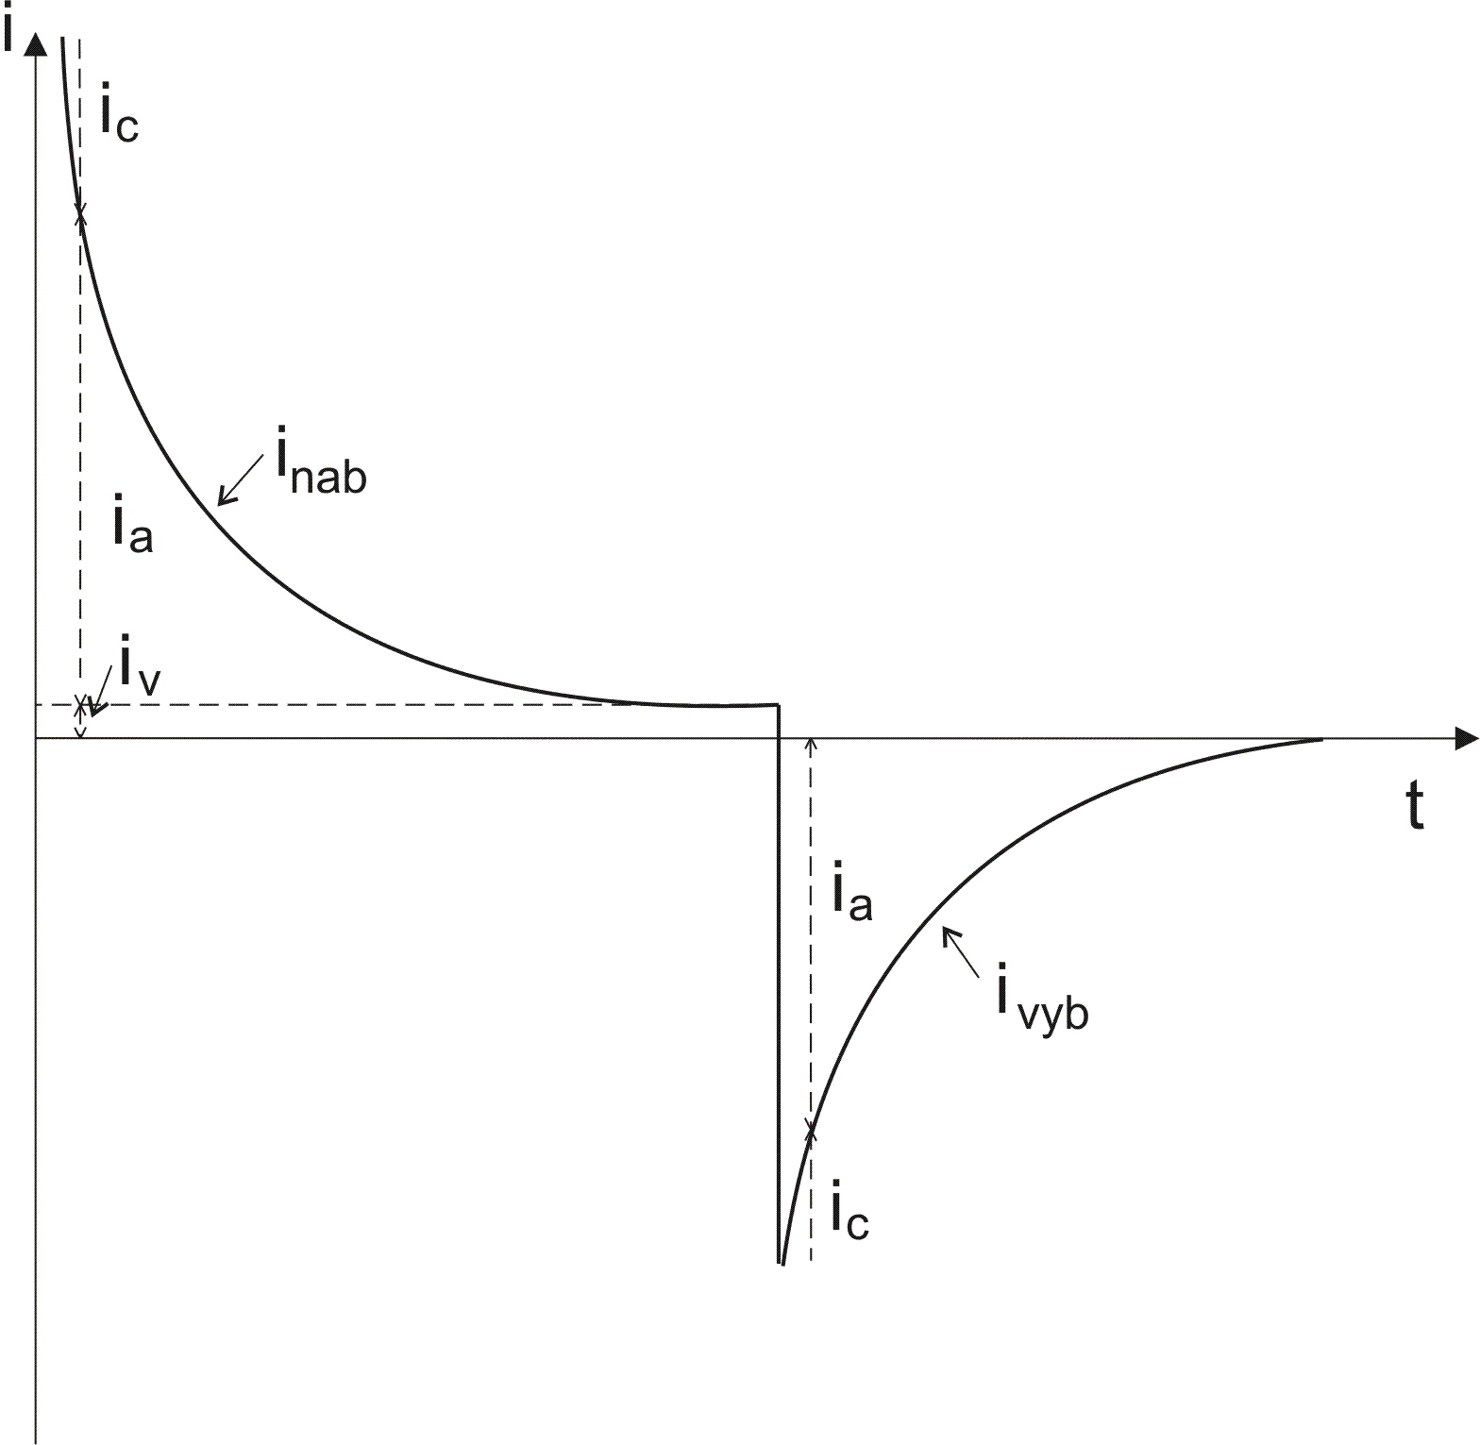
Obr. 4 Časový priebeh nabíjacieho a vybíjacieho prúdu [11]

Kapacitná zložka prúdu i_{c}(t) klesá od okamžiku pripojenia napätia podľa vzťahu:
$i_{c}(t)=\frac{U}{R}\text{.}e^{−\frac{t}{T}}$ (2)
s časovou konštantou T=R.C, ktorá súvisí s transportom voľných nábojov na elektródy.
Absorpčná zložka prúdu i_{a}(t) súvisí s transportom viazaných nábojov medzi vrstvami nehomogénnej izolácie, ktorá je s časom klesajúca.

Meranie izolačného odporu
Pomerne najstaršou a najjednoduchšou metódou na zisťovanie stavu izolácií je meranie izolačného odporu. Hlavnou nevýhodou tejto metódy je, že izolačný odpor nezávisí len od stavu izolácie, ale aj od jej druhu a rozmerov [12]. Z tohto dôvodu stav izolácie elektrického zariadenia je možné podľa hodnoty izolačného odporu posúdiť len vtedy, ak už máme predchádzajúce skúsenosti s rovnakou izoláciou v rovnakom zariadení. Ďalšou nevýhodou tejto metódy je, že síce ukáže i malé miestne zhoršenie izolácie v prípade, pokiaľ toto prechádza naprieč izolačnou vrstvou napr. olej-papier, avšak nedokáže identifikovať, či je zhoršenie na strane papiera, alebo oleja.
Pri tejto metóde sa navyše využíva poznatok, že zmena stavu sa prejavuje zmenou časovej závislosti prúdu tečúceho izoláciou pri jednosmernom napätí[12]. Prúd tečúci izoláciou je tvorený s časom klesajúcou absorpčnou zložkou ako i ustálenou zložkou. S rastúcim obsahom vlhkosti v izolácii podstatne vzrastá ustálená zložka prúdu ako absorpčná. Absorpčná zložka prúdu sa tak menej uplatňuje na charaktere časovej závislosti prúdu i odporu, ktorá sa tak pri zvýšenej vlhkosti splošťuje (Obr. 5).
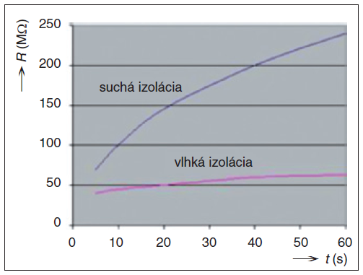
Obr. 5 Typické priebehy izolačného odporu v závislosti od času [12]

Pre využitie tohto poznatku na zisťovanie stavu izolácie netreba stanovovať celú časovú závislosť prúdu, ale stačí určiť hodnoty prúdu (odporu) v dvoch rôznych časoch od pripojenia jednosmerného napätia. Na charakterizovanie stavu izolácie je vhodný podiel týchto dvoch hodnôt nazývaný ako polarizačný index p_{i} (pretože je to bezrozmerná veličina, nezávisí od rozmerov izolácie). Na základe normy sa v USA meria polarizačný index po 1 a 10 min, naproti tomu v EÚ sa meria po 15 a 60 s pri skúšobnom napätí 2 500 V.
Zmeny hodnoty polarizačného indexu sú najlepšie vidieť, ak ho vyjadríme pomocou oboch zložiek prúdu, absorpčnej i_{a} a ustálenej i∞[12]:
$p_{i1}=\frac{R_{\text{60}}}{R_{\text{15}}}=\frac{i_{a\text{15}}+i_{∞}}{i_{a\text{60}}+i_{∞}}$ (3)
Pri vlhkej a znečistenej izolácii prevažuje zložka i∞, preto čitateľ i menovateľ majú hodnoty len málo sa líšiace, takže ich podiel je blízky číslu 1. Naopak pri suchej a čistej izolácii v dobrom stave je ustálený prúd malý, uplatní sa silne časovo závislá zložka i_{a}, takže hodnota zlomku je oveľa väčšia ako 1. Absorpčný činiteľ nových transformátorov pred uvedením do prevádzky má byť minimálne 1,3, obvykle sa pohybuje medzi hodnotami 1,7 až 1,8.
Ďalšou výhodou polarizačného indexu voči izolačnému odporu je oveľa menšia závislosť od teploty, takže nie je potrebné tak presne dodržiavať určitú teplotu pri meraniach, ako je to pri izolačnom odpore. Počas jedného merania sa však teplota nesmie meniť. Ďalej je dôležité, aby izolácia transformátora bola pred meraním vybitá, t.j. bez napätia. Preto je potrebné na nejaký čas pred meraním spojiť vinutie s kostrou (z hľadiska bezpečnosti je treba po skúške izoláciu vybiť), taktiež pri meraní majú byť odpojené vedľajšie zariadenia.

Meranie kriviek zotaveného a samovybíjacieho napätia
Aplikovaním jednosmerného napätia na skúmaný objekt prebehne v ňom dej polarizácie [13]. Dielektrikum sa nabíja a absorbuje elektrický náboj. Ak sa po nabíjaní na definovanú dobu elektródy spoja navzájom a aj so zemným potenciálom, dochádza k odvedeniu náboja. Oba procesy sú časovo závislé a riadia sa vyššie spomenutými časovými konštantami relaxácie. Ak sa skrat opäť odstráni, na elektródovom systéme sa objaví ztv. zotavené napätie. Celý dej je ovplyvňovaný elektrofyzikálnou štruktúrou.
Proces samovybíjacieho napätia je analogický ako je pri skúmaní zotaveného napätia. Jednosmerné napätie spôsobuje polarizáciu dielektrika. Po odstránení napätia sa jedna elektróda ponechá na voľnom potenciáli. Skúma sa priebeh vybíjania. Kapacitný systém sa vybíja cez vnútorný izolačný odpor materiálu.

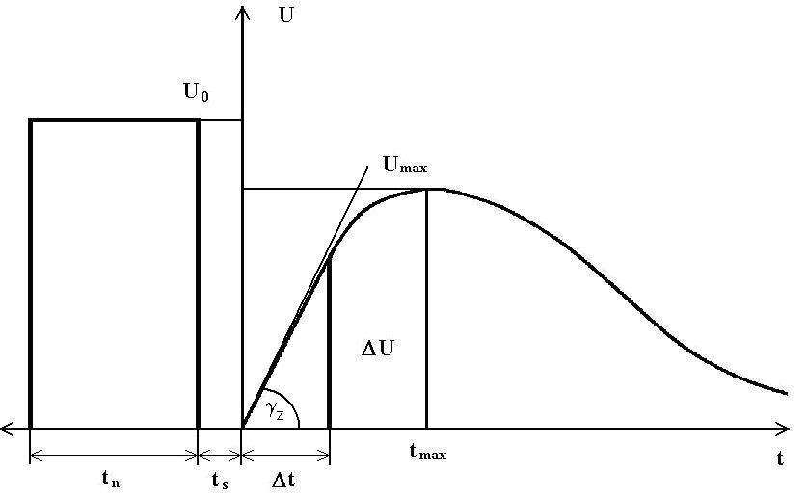
Obr. 6 Krivka zotaveného napätia [11]

Na Obr. 6 je zobrazená krivka zotaveného napätia, kde je:
U₀- nabíjacie napätie,
t_{n}- čas nabíjania,
t_{s}- čas skratu
Δt- čas počiatočného nárastu zotaveného napätie v lineárnej oblasti,
ΔU- počiatočné napätie v lineárnej oblasti,
t_{max}- čas dosiahnutia maximálneho zotaveného napätia,
U_{max}- maximálne zotavené napätie.

Charakteristické hodnoty na krivke zotaveného napätia sú:
- strmosť nárastu zotaveného napätia S_{u},
- maximálna hodnota U_{max}, ktorú dosiahne krivka zotaveného napätia,
-čas t_{max}, za ktorý krivka zotaveného napätia dosiahne maximálnu hodnotu.
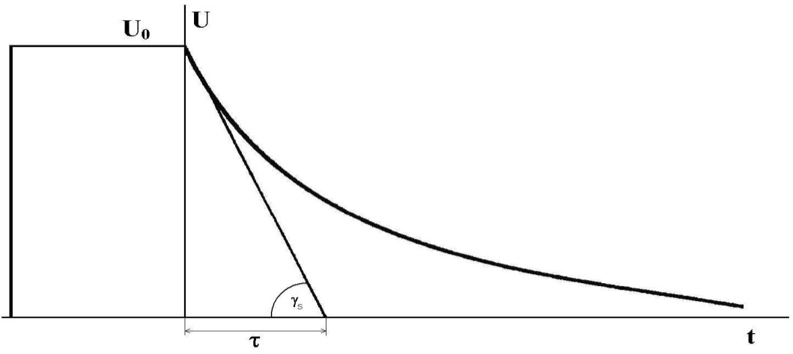
Obr. 7 Krivka samovybíjacieho napätia [11]

Strmosť poklesu samovybíjacieho napätia sa mení so zmenou veľkosti odporu R₀, t.j. meranie samovybíjacieho napätia veľmi citlivo reaguje na stupeň znečistenia povrchu resp. navlhnutia izolácie.

Striedavé elektrické metódy
V dielektriku po pripojení striedavého napätia vznikajú dielektrické straty, ktoré sú závislé na priloženom napätí [9]:
$P_{d}={ωU}^{2}\text{Ctg}δ$ (4)

Dielektrické straty sú súčtom:
-vodivostných strát,
-polarizačných strát
-ionizačných strát.
Zvýšenie hodnôt dielektrických strát poukazuje zvyčajne na starnutie izolácie.
Zvyšovaním napätia priloženého k izolantu sa menia procesy, ktoré ovplyvňujú hodnotu činiteľa dielektrických strát. Zvlášť je to pozorovateľné v prípade, keď nad určitou hodnotou napätia začne prebiehať úplne iný mechanizmus strát, spôsobený ionizačnými procesmi. Napätie, pri ktorom krivka tgδ = f (U) sa ohýba hore sa označuje ako prah ionizácie alebo počiatočné napätie výbojov U_{poč}.

Analýza odozvy
Ďalšou diagnostickou metódou je analýza odozvy pomocou rôznych budiacich funkcií [5]. V závislosti na type použitia sa využívajú rôzne metódy: impulzová analýza odozvy(z angl. Impulse Response Analysis (IRA)), kroková analýza odozvy(z angl. Step Response Analysis (SRA)) a metóda frekvenčnej analýzy (z angl. Frequency Response Analysis (FRA)).
Pre miestne (on-site) meranie je možné generovať prenosovú funkcia spínaním impulzov napätí a prúdov. Používajú sa rôzne metódy merania odozvy nízkej frekvencie výkonových transformátorov. Metóda „swept” frekvencie využíva poznatok, že sínusová AC impedancia vinutia transformátora sa mení s frekvenciou. Ďalšou metódou je použitie nízkeho impulzného napätia a výsledok sa vypočíta pomocou Fourierovej analýzy [14]. Moderné technológie pracujú na princípe metódy napäťového impulzu s vysokou rýchlosťou, vysokým rozlíšením a s citlivým analyzátorom s vynikajúcou citlivosťou na šum pri vysokých frekvenciách.

Metóda frekvenčnej analýzy
FRA slúži predovšetkým na detekciu deformácie alebo na pohyby vinutí. Používa sa tu vysokofrekvenčný signál a zodpovedajúce reakcie vinutia sú zaznamenávané [5]. Meranie prúdu a napätia počas impulzných testov umožňuje výpočet impedancie alebo jej recipročnej hodnoty ako funkciu frekvencie (prenosová funkcia - transfer function). Funkcia popisuje správanie transformátora nezávisle na vstupnom signáli.
Podľa [12], priamou príčinou vzniku síl pôsobiacich na vinutia je pôsobenie magnetického poľa na vodiče pretekané prúdom. V prípade vinutí transformátora je to pole rozptylového toku. Pri normálnom chode, keď prúdy v transformátore neprekračujú menovitú hodnotu, sú sily pôsobiace na vinutia všeobecne malé. Naproti tomu pri skratoch, keď prúdy dosahujú veľkosti mnohonásobku menovitých hodnôt, môžu sa tieto sily stať veľmi nebezpečné pre vinutia i upevňujúce konštrukcie.
V súčasnosti je už spracovaná metodika experimentálneho merania a diagnostikovania samotných účinkov skratových prúdov – porovnávaním grafických závislostí pomocou „rozmietavej” frekvenčnej analýzy odoziev (SFRA – Sweep Frequency Response Analysis) transformátorov. Pomocou tejto metódy je možné určiť najdôveryhodnejší obraz o účinkoch skratových prúdov na vinutiach transformátora počas prevádzkového stavu (príklad zistenia medzizávitového skratu). Metódu vysokofrekvenčnej analýzy SFRA radíme k metódam bezdemontážnej diagnostiky transformátorov. Pri meraní sa nerobí žiaden zásah do konštrukcie meraného stroja, je prevedená pri odpojenom stroji, čiže nie je pod napätím.
Pomocou tejto metódy sa zisťujú odozvy transformátorov v časovej alebo frekvenčnej oblasti. Meranie odozvy časovej oblasti znamená zistenie časového priebehu odozvy na určitý impulz napätia privedený na vstup vinutí. Meranie odozvy vo frekvenčnej oblasti spočíva v zistení amplitúdy (popr. i fázy) odozvy na harmonické napätie premennej frekvencie privádzané na vstup vinutia. Zatiaľ čo odozva zistená v časovej oblasti je záznamom časového priebehu napätia, odozva zistená vo frekvenčnej oblasti je závislosť amplitúdy odozvy na frekvenciu.
Metóda SFRA je aplikovateľná pri určovaní a meraní transformátorov ihneď po výrobe, teda slúži na meranie referenčných hodnôt, podľa ktorých sa bude následne vykonávať porovnávanie údajov s inými meraniami uskutočnenými na danom transformátore počas odstávky prevádzky transformátora, po poruche a po následnej oprave, príp. revízii.

Meranie napäťového prevodu
Veľkosť výstupného napätia U₂ závisi od prevodu transformátora P_{t}.
$P_{t}=\frac{U_{1}}{U_{2}}=\frac{N_{1}}{N_{2}}=\frac{I_{2}}{I_{1}}$ (5)
U₁ - vstupné napätie
I₁ - vstupný prúd
N₁ - počet závitov vstupnej cievky
U₂- výstupné napätie
I₂ - výstupný prúd
N₂ - počet závitov výstupnej cievky

Ak P_{t} > 1 potom U₁ > U₂
Ak P_{t} = 1 potom U₁ = U₂
Ak P_{t}< 1 potom U₁ < U₂

Transformátor pracuje so stratami, ktoré sa prejavia zohrievaním transformátora. Keď neuvažujeme straty, je výkon P na sekundárnej strane rovný príkonu na primárnej strane transformátora.

Záver
Pre diagnostiku vn transformátorov existuje veľa metód. Správny výber a frekvencia ich použitia dáva predpoklad pre včasné odhalenie deštrukčných procesov. Diagnostika pomáha šetriť životné prostredie, napomáha ku kvalite elektriny a prináša ekonomické zhodnotenie.

Poďakovanie



Tento článok bol vypracovaný s podporou projektu Vývoj unikátneho nízkoenergetického statického zdroja pre elektrosystémy, ITMS 26220220029, ktorý je spolufinancovaný zo štrukturálneho fondu EÚ ERDF v rámci výzvy OPV a V-2008/2.2/01-SORO a prioritnej osi 2 Podpora výskumu a vývoja.

Literatúra
[1] KOVAČEVIĆ, S. Drogan - ŠKUNDRIĆ, P. Slobodan – LUKIĆ, M. Jelena: Monitoring and diagnostics of power transformer insulation. Dostupné na internete: http://thermalscience.vinca.rs/2006/4/3 [cit. 2009-10-02].
[2] IEEE Guide for Application of Monitoring to Liquid-Immersed Transformers and Components, IEEE PC57.XXX Draft 9, (2001).
[3] Produktívna údržba, Dostupné na internete: <http://www.tribotechnika.sk/tribotechnika-42009/totalne-produktivna-udrzba-koncept-planovanej-udrzby-na-predchadzanie-opotrebeniu-a-porucham.html>, [cit. 2009-10-02]..
[4] SAHA, T. K.: Electrical and Chemical Diagnostics of Transformer Insulation; Part A: Aged Transformer Samples, IEEE Transactions on Power Delivery, Vol. 12, No. 4, October 1997, pp.1457
[5] SCHWARZ, R. – MUHR, M.: Measurement Techniques for Transformer Diagnostic. Proceedings of 2008 International Symposium on Electrical Insulating Materials, September 7-11, 2008, Yokkaichi, Mie, Japan .
[6] ELDIAG, s.r.o: Elektrotechnická diagnostika. Dostupné na internete: <http://www.eldiag.cz/zkusebnimetody.html>, [cit 2009-12-03].
[7] Transformer Oil Analysis - An Essential Part of a Cost-Efficient Maintenance Program. Dostupné na internete:
<http://www.machinerylubrication.com/Read/282/transformer-oil-analysis>, [cit 2010-01-12].
[8] ALTMANN : Průrazné napětí transformátorového oleje a jeho význam pro diagnostiku výkonových transformátorů. ARS group. [cit 2009-11-25]. Dostupné na internete:
<http://www.ars-altmann.com/pubdoc/prurazne_napeti.pdf>.
[9] KOLCUNOVÁ, Iraida: Diagnostika elektrických strojov: Jednosmerné elektrické meracie metódy: Prednášky. Košice : TU-FEI.
[10] SAHA, T. K. – PURKAIT, P. – YAO, Z. T.: Condition monitoring of transformer insulation by polarisation and depolarisation current measurements. [Dostupné na internete: http://www.itee.uq.edu.au/~aupec/aupec02/Final-Papers/TK-Saha1.pdf. cit 2009-12-03].
[11] PETR, J.: Izolační systémy elektrických strojů. FEL CVUT Praha. Dosrupné na internete: http://martin.feld.cvut.cz/~petr/Izolsyst.pdf [cit 2009-10-18].
[12] GUTTEN, Miroslav – ŠIMKO, Milan – CHUPÁČ, Milan: Prehľad diagnostiky transformátorov v teréne vzhľadom na analýzu ich vlhkosti a nadprúdov. Elektrotechnik 3/2009.
[13] CIMBALA, Roman: Starnutie vysokonapäťových izolačných systémov. Technická univerzita Košice,2007, s. 18-20. ISBN 978-80-8073-904-1
[14] GUTTEN, Miroslav - ZAHORANSKÝ, Róbert - MICHALÍK, Ján - BEŇOVÁ, Mariana: Automatizácia skúšobných meraní transformátorov s využitím meracieho systému.
Žilinská univerzita (ŽU), Žilina, 3 s. Dostupné na internete: http://www.odbornecasopisy.cz/index.php?id_document=26279 . [cit 2009-11-15].

Autori: Juraj Kurimský, Katedra elektroenergetiky, Fakulta elektrotechniky a informatiky Technickej univerzity v Košiciach, Letná 9, 042 00 Košice, E-mail:juraj.kurimsky@tuke.sk.

Peter Radváni, Katedra elektroenergetiky, Fakulta elektrotechniky a informatiky Technickej univerzity v Košiciach, Letná 9, 042 00 Košice, E-mail: petorad@azet.sk

